Лекции ОП.02. Основы технического черчения и чтения чертежей
Для профессии 15474 "Оператор автоматических и полуавтоматических станков и линий станков" (профессиональной переподготовки на 2-3 разряды)

1. Основные стандарты ЕСКД и форматы чертежей
Единая система конструкторской документации (ЕСКД) — комплекс государственных стандартов, устанавливающих правила выполнения конструкторской документации. Основные стандарты: ГОСТ 2.301-68 (форматы), ГОСТ 2.302-68 (масштабы), ГОСТ 2.303-68 (линии), ГОСТ 2.304-81 (шрифты), ГОСТ 2.305-2008 (виды). Для оператора станков умение читать чертежи является профессионально необходимым навыком.
Основные форматы чертежей: А0 (841×1189 мм), А1 (594×841 мм), А2 (420×594 мм), А3 (297×420 мм), А4 (210×297 мм). Наиболее часто в станочных цехах используются форматы А3 и А4. Каждый чертёж имеет основную надпись (штамп) по ГОСТ 2.104-2006, в которой указываются наименование изделия, обозначение, масштаб, материал, подписи.
Формат | Размеры (мм) | Область применения в станочных цехах
А0 | 841×1189 | Общие виды сложных автоматических линий
А1 | 594×841 | Сборочные чертежи станков и узлов
А2 | 420×594 | Чертежи деталей средней сложности
А3 | 297×420 | Рабочие чертежи деталей, технологические карты
А4 | 210×297 | Чертежи простых деталей, эскизы

2. Типы линий и их назначение на чертежах
На чертежах применяются следующие типы линий: сплошная толстая основная (S=0,5–1,4 мм) — для изображений видимых контуров; сплошная тонкая (S/3–S/2) — для размерных и выносных линий; штриховая (S/2–2/3S) — для невидимых контуров; штрихпунктирная тонкая (S/3–S/2) — для осевых и центровых линий; волнистая (S/3–S/2) — для линий обрыва; сплошная тонкая с изломом — для длинных линий обрыва.
Оператор станков должен чётко различать линии на чертеже, так как от этого зависит правильность выбора обработки: видимые контуры — наружная обработка, невидимые — внутренние поверхности (отверстия, пазы), осевые линии — центрирование заготовки.
Тип линии | Толщина | Назначение | Пример в станочных чертежах
Сплошная толстая | S (0,5–1,4) | Видимый контур детали | Наружный диаметр вала
Штриховая | S/2–2/3S | Невидимый контур | Внутреннее отверстие
Штрихпунктирная | S/3–S/2 | Осевые линии | Ось вращения детали
Сплошная тонкая | S/3–S/2 | Размерные линии | Указание размеров
Волнистая | S/3–S/2 | Линия обрыва | Укороченное изображение вала

3. Виды, разрезы и сечения
Вид — изображение обращённой к наблюдателю видимой части поверхности предмета. Основные виды: вид спереди (главный), вид сверху, вид слева, вид справа, вид снизу, вид сзади. Для деталей вращения (валы, втулки, фланцы) достаточно главного вида и вида сбоку. Разрез — изображение предмета, мысленно рассечённого плоскостью, показывающее то, что находится в секущей плоскости и за ней. Сечение — изображение фигуры, получающейся при мысленном рассечении предмета плоскостью.
Оператору станков необходимо уметь читать разрезы для определения внутренних элементов деталей: глухих и сквозных отверстий, канавок, пазов, резьбовых поверхностей. На уровне 2-3 разряда оператор читает чертежи простых и средней сложности деталей.

4. Обозначение шероховатости и допусков на чертежах
Шероховатость поверхности обозначается на чертеже знаком √ с указанием параметра Ra или Rz. Параметр Ra — среднее арифметическое отклонение профиля, является наиболее распространённым. Для токарной обработки характерны значения Ra от 12,5 мкм (черновая) до 0,8 мкм (чистовая). Знак шероховатости может сопровождаться указанием способа обработки: точение, шлифование, полирование.
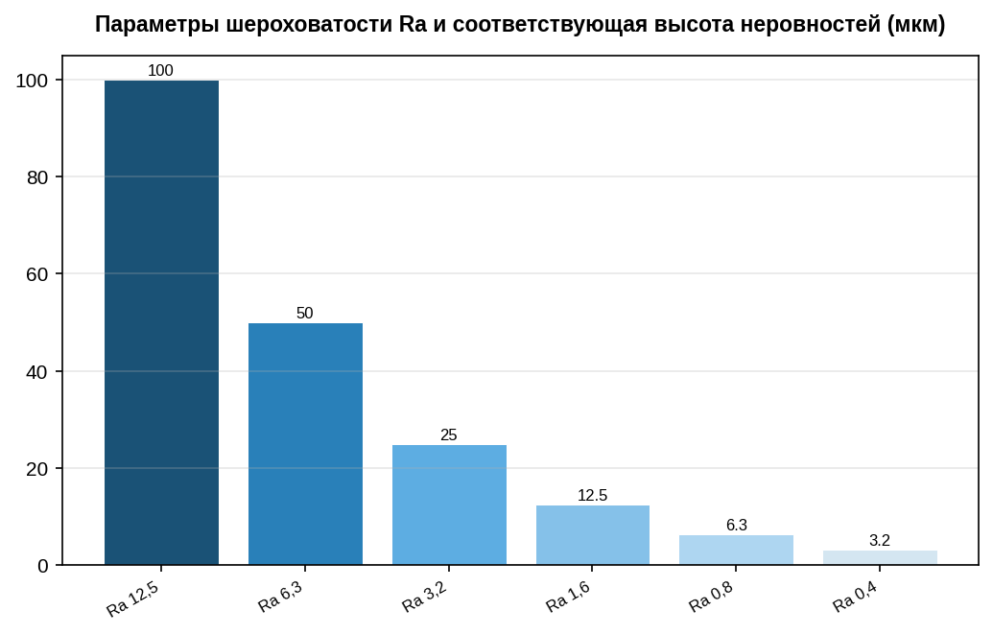

Дополнительные сведения
Данная лекция предназначена для изучения в рамках профессиональной переподготовки по профессии 15474 "Оператор автоматических и полуавтоматических станков и линий станков" на 2-3 разряды. Объём учебного времени по данной теме составляет 2 академических часов. При изучении темы рекомендуется использовать учебные пособия по технологии машиностроения, справочники режимов резания и ГОСТ на допуски и посадки. Практическое закрепление материала проводится на рабочих местах в станочных цехах под руководством мастера производственного обучения. Оператор автоматических станков должен знать устройство и принцип работы обслуживаемого оборудования, правила безопасности, режимы резания и методы контроля качества. Особое внимание следует обратить на соблюдение требований охраны труда при работе на автоматическом оборудовании, так как наличие вращающихся и движущихся частей создаёт повышенную опасность. При возникновении вопросов по материалу лекции обучающийся должен обратиться к преподавателю или мастеру производственного обучения. Данная лекция предназначена для изучения в рамках профессиональной переподготовки по профессии 15474 "Оператор автоматических и полуавтоматических станков и линий станков" на 2-3 разряды. Объём учебного времени по данной теме составляет 2 академических часов. При изучении темы рекомендуется использовать учебные пособия по технологии машиностроения, справочники режимов резания и ГОСТ на допуски и посадки. Практическое закрепление материала проводится на рабочих местах в станочных цехах под руководством мастера производственного обучения. Оператор автоматических станков должен знать устройство и принцип работы обслуживаемого оборудования, правила безопасности, режимы резания и методы контроля качества. Особое внимание следует обратить на соблюдение требований охраны труда при работе на автоматическом оборудовании, так как наличие вращающихся и движущихся частей создаёт повышенную опасность. При возникновении вопросов по материалу лекции обучающийся должен обратиться к преподавателю или мастеру производственного обучения. Данная лекция предназначена для изучения в рамках профессиональной переподготовки по профессии 15474 "Оператор автоматических и полуавтоматических станков и линий станков" на 2-3 разряды. Объём учебного времени по данной теме составляет 2 академических часов. При изучении темы рекомендуется использовать учебные пособия по технологии машиностроения, справочники режимов резания и ГОСТ на допуски и посадки. Практическое закрепление материала проводится на рабочих местах в станочных цехах под руководством мастера производственного обучения. Оператор автоматических станков должен знать устройство и принцип работы обслуживаемого оборудования, правила безопасности, режимы резания и методы контроля качества. Особое внимание следует обратить на соблюдение требований охраны труда при работе на автоматическом оборудовании, так как наличие вращающихся и движущихся частей создаёт повышенную опасность. При возникновении вопросов по материалу лекции обучающийся должен обратиться к преподавателю или мастеру производственного обучения. Данная лекция предназначена для изучения в рамках профессиональной переподготовки по профессии 15474 "Оператор автоматических и полуавтоматических станков и линий станков" на 2-3 разряды. Объём учебного времени по данной теме составляет 2 академических часов. При изучении темы рекомендуется использовать учебные пособия по технологии машиностроения, справочники режимов резания и ГОСТ на допуски и посадки. Практическое закрепление материала проводится на рабочих местах в станочных цехах под руководством мастера производственного обучения. Оператор автоматических станков должен знать устройство и принцип работы обслуживаемого оборудования, правила безопасности, режимы резания и методы контроля качества. Особое внимание следует обратить на соблюдение требований охраны труда при работе на автоматическом оборудовании, так как наличие вращающихся и движущихся частей создаёт повышенную опасность. При возникновении вопросов по материалу лекции обучающийся должен обратиться к преподавателю или мастеру производственного обучения. Данная лекция предназначена для изучения в рамках профессиональной переподготовки по профессии 15474 "Оператор автоматических и полуавтоматических станков и линий станков" на 2-3 разряды. Объём учебного времени по данной теме составляет 2 академических часов. При изучении темы рекомендуется использовать учебные пособия по технологии машиностроения, справочники режимов резания и ГОСТ на допуски и посадки. Практическое закрепление материала проводится на рабочих местах в станочных цехах под руководством мастера производственного обучения. Оператор автоматических станков должен знать устройство и принцип работы обслуживаемого оборудования, правила безопасности, режимы резания и методы контроля качества. Особое внимание следует обратить на соблюдение требований охраны труда при работе на автоматическом оборудовании, так как наличие вращающихся и движущихся частей создаёт повышенную опасность. При возникновении вопросов по материалу лекции обучающийся должен обратиться к преподавателю или мастеру производственного обучения. Данная лекция предназначена для изучения в рамках профессиональной переподготовки по профессии 15474 "Оператор автоматических и полуавтоматических станков и линий станков" на 2-3 разряды. Объём учебного времени по данной теме составляет 2 академических часов. При изучении темы рекомендуется использовать учебные пособия по технологии машиностроения, справочники режимов резания и ГОСТ на допуски и посадки. Практическое закрепление материала проводится на рабочих местах в станочных цехах под руководством мастера производственного обучения. Оператор автоматических станков должен знать устройство и принцип работы обслуживаемого оборудования, правила безопасности, режимы резания и методы контроля качества. Особое внимание следует обратить на соблюдение требований охраны труда при работе на автоматическом оборудовании, так как наличие вращающихся и движущихся частей создаёт повышенную опасность. При возникновении вопросов по материалу лекции обучающийся должен обратиться к преподавателю или мастеру производственного обучения. Данная лекция предназначена для изучения в рамках профессиональной переподготовки по профессии 15474 "Оператор автоматических и полуавтоматических станков и линий станков" на 2-3 разряды. Объём учебного времени по данной теме составляет 2 академических часов. При изучении темы рекомендуется использовать учебные пособия по технологии машиностроения, справочники режимов резания и ГОСТ на допуски и посадки. Практическое закрепление материала проводится на рабочих местах в станочных цехах под руководством мастера производственного обучения. Оператор автоматических станков должен знать устройство и принцип работы обслуживаемого оборудования, правила безопасности, режимы резания и методы контроля качества. Особое внимание следует обратить на соблюдение требований охраны труда при работе на автоматическом оборудовании, так как наличие вращающихся и движущихся частей создаёт повышенную опасность. При возникновении вопросов по материалу лекции обучающийся должен обратиться к преподавателю или мастеру производственного обучения.

